2009-2010 EĞİTİM-ÖĞRETİM YILI DİPSİZGÖL İLKÖĞRETİM OKULU
8/B FEN VE TEKNOLOJİ DERSİ I.DÖNEM III. YAZILI
ADI-SOYADI:
NO:

Aşağıdaki doğru-yanlış sorularında parantez içine sizce doğru olanlara D,yanlış olanlara Y harfi Koyunuz.

A
5
Puan

1-( )Sıvıların basıncı sıvının yoğunluğuna ve derinliğe bağlıdır.
2-( ) Cismin ağırlığı kaldırma kuvvetinden büyükse cisim yüzer.
3-( ) Gazlar bulundukları kabın her tarafına basınç uygular.
4-( ) Arşimet açık hava basıncıyla ilgili deneyler yapmıştır.
5-( ) Basıncın birimi Newton/metre dir.

Aşağıda verilen kelimelerle, bu kelimelerin karşılığı olan cümleleri doğru eşleştiriniz.
B
5
Puan

(Lamarck–Mutasyon-Nükleotid–Evrim-Varyasyon )
1-DNA, ………………….. adı verilen birimlerden oluşur.
2-Canlıların DNA yapılarındaki değişim ……………..… olarak adlandırılır.
3-……………………… kullanılan organların zaman içinde geliştiğini, kullanılmayan organların köreldiğini savunur.
4-Canlılarda uzun sürede meydana gelen değişim ve gelişim olayları ………..…………………… olarak adlandırılır.
5- Canlılar arası çeşitliliğe ………………………..denir.

Aşağıdaki açık uçlu soruları cevaplayınız.

C
38Puan

- Renk körlüğü bakımından taşıyıcı bir anne ile hasta bir babanın erkek çocuklarının renk körü olma olasılığını bulunuz.(6p)

- Bir ayağının taban alanı 0,5metrekare olan 1 ton kütlesindeki filin yere yaptığı basıncın kaç pascal olduğunu bulunuz.(1kg kütle 10 newton ağırlığa sebep olur.) (6 P)

3. Televizyonda her tarafı çivilerle dolu tahtanın üzerine çıplak olarak yatan adamı gören Elif’in annesi çok şaşırmıştır. İlköğretim 8. Sınıfa giden Elif nasıl bir açıklama yaparsa bu olayın normal bir durum olduğunu annesine açıklayabilir.(6p)

4. İçinde su bulunan teneke kutunun A, B ve C noktalarına eşit büyüklükte delikler açılıyor. Hangi delikten fışkıran su en uzağa gider? Açıklayınız.(6p)

A

B

C

5. Şekildeki küpler özdeş olup, sistemler dengededirler.Cisimlerin yatay düzleme yaptığı basınçlar P₁, P₂ ve P₃ olduğuna göre basınçların büyükten küçüğe sıralamaları nasıldır?(6p)

6. Sıvıların basıncı iletmesinin teknolojideki kullanımına 4 örnek veriniz.(8p)

Aşağıdaki çoktan seçmeli soruları üzerinde işaretleyerek yanıtlayınız. Her soru 4 puandır.

D
52Puan

1. Hücrelerde kalıtsal karakterin taşındığı yer için aşağıdakilerden hangisi doğrudur?
A) Ribozomlar B) DNA
C) Endoplazmik retikulum D) Mitokondriler

2. İnsanlarda bazı durumlarda oluşan tek yumurta ikizlerinin genetik yapıları tamamen aynıdır.
Buna göre, tek yumurta ikizleri için aşağıdaki özelliklerden hangisi farklılık oluşturabilir?
A) Kan grupları B) Göz renkleri
C) Uzunlukları D) Cinsiyetleri

3. Aşağıda genotip çaprazlamaları verilen karakterlerin tamamı homozigottur?
A) Aa x AA B) Aa x Aa
C) AA x aa D) AA x Aa

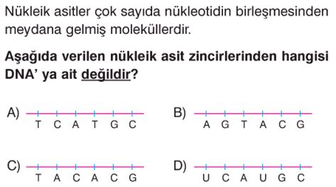
4.

5. Kamuflaj; hayvanların bazılarının, kendilerini ortama uydurarak düşmanlarından korunmasıdır.
Aşağıdakilerden hangisi kamuflaja örnek değildir?
A) Çayırlarda yaşayan bazı çekirgelerin yeşil renk alması
B) Bir bukalemunun üzerinde durduğu ağaç dalının rengini alması.
C) Bir arı türünün sıcak ortamda yetiştirilen bireylerinin açık renkli olması.
D) Dil balığının, üzerinde yattığı çakıl taşarlının renk ve desenini alması.

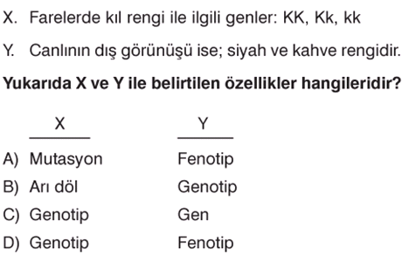
6.

7.
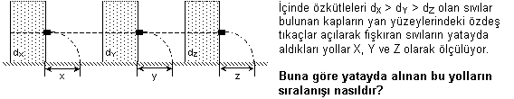

A) X=Y=Z B) X>Y>Z C) Z>Y=X D) Z>Y>X

8. Bir balon su ile doldurulup Balonun üzerinde birkaç delik açılıyor.Balonun üzerine bastırıldığında tüm deliklerden fışkıran suyun hızının arttığı gözleniyor?
Bu deneyle aşağıdaki sorulardan hangisine yanıt aranmaktadır?
A) Sıvılar basıncı her yöne eşit iletir mi?
B) Sıvıların basıncı yoğunluğa bağlı mıdır?
C) Sıvıların ağırlığı basıncı nasıl etkiler?
D) Sıvının cinsi sıvının deliklerden akış hızını nasıl etkiler?

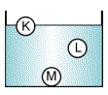
9. K, L ve M cisimlerinin sıvı içerisindeki denge durumları şekildeki gibidir. Buna göre yoğunluklarını büyükten küçüğe doğru sıralaması hangi seçenekte doğru olarak verilmiştir?

A)K > L > M B)M > L > K C)L > M > K D) M > K > L

10.
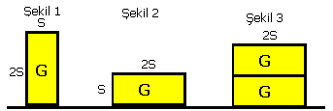

1 2 3

Şekilde ağırlıkları G ve yüzey alanları S cinsinden verilmiş katı cisimlerin yere uyguladıkları basınçlar sırasıyla 1, 2,3 olduğuna göre hangi şıkta basınç büyüklükleri doğru olarak sıralanmıştır?(P=F/S)
A)1=3>2 B)3>1=2
C)1=2>3 D)2=3>1

11.
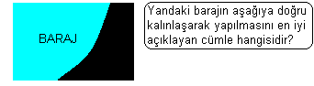

A) Barajın dip kısmında betonun sudan kolay etkilenip bozulmaması için
B) Barajın dibindeki balıkların zarar görmemesi için
C) Estetik açıdan güzel göründüğü için
D) Sıvıların basıncının derinlikle arttığı için

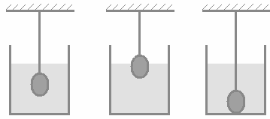
12.
X
Y
Z
T₁
T₂
T₃

X, Y, Z cisimleri şekildeki gibi özdeş iplerle bağlanarak su dolu kaplara konulmuştur.

İplerde meydana gelen gerilme kuvvetleri arasındaki ilişki
T₃ > T₁ > T₂ olduğuna göre X, Y, Z cisimlerinin özkütleleri arasındaki ilişki aşağıdakilerden hangisidir?

A) Z > X > Y B) X > Y > Z
C) Z > Y > X D) Y > X > Z

Fen ve Teknoloji Öğretmeni
Sercan ÇETİNKILIÇ
Başarılar...

